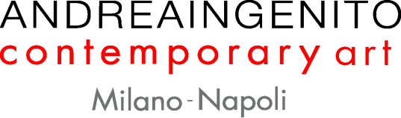

diecixdieci secondaedizione

a cura di   
**Andrea Ingenito**

NAPOLI

# Galleria Andrea Ingenito

Via Cappella Vecchia 8a

Opening /

# 15 dicembre

h. 18.00

15 dicembre 2021 –   
30 gennaio 2021

Orari

martedì – sabato  
11.00 – 19.00

Contatti

+39 081 0490829

+39 348 6003820

La Galleria Andrea Ingenito Contemporary Art di Napoli è lieta di annunciare la seconda edizione della mostra “**dieciperdieci**” che inaugurerà il prossimo 15 dicembre 2021 ore 18:00. Quest’anno l’esposizione sarà esclusivamente dedicata a grandi maestri dell’arte italiana che furono protagonisti della scena artistica dagli anni del boom economico fino alla fine degli anni Ottanta. Un’accurata selezione di opere scelte minuziosamente dal curatore Andrea Ingenito che ripropone per la seconda volta in occasione dell’iniziativa “Art Days” – apertura contemporanea di gallerie e dei principali Musei e istituzioni della Regione (18-21 dicembre) - un’esposizione di artisti a cui la Galleria ha sempre rivolto particolare attenzione. Sarà possibile quindi ammirare alcuni grandi nomi quali: Franco **Angeli**, Corrado **Cagli**, Gianni **Dova**, Renato **Guttuso**, Tano **Festa**, Giuseppe **Santomaso**, Mario **Schifano**, Toti **Scialoja**, Carla **Accardi**, Giosetta **Fioroni**.

Con questa iniziativa l’intento della Galleria è quello di fissare un appuntamento annuale in occasione delle festività natalizie, con un focus sui dieci artisti con i quali ha lavorato maggiormente nel corso dell’anno e che proseguirà nei mesi successivi.

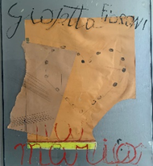

Giosetta Fioroni “A Mario”, 1973 - Tecnica mista su carta intelata, 100x68 cm

Mario Schifano “Ostacolo” 1988 - Smalti, acrilici e sabbia su tela, cm 100x100

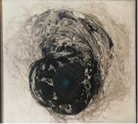

Gianni Dova “Composizione nucleare”, primi anni Cinquanta Olio su tela, cm 40x50